2012年承德市环境状况公报

承德市环境保护局
二0一三年四月

承德市环境状况公报

二0一二年

根据《中华人民共和国环境保护法》规定，承德市环境保护局现发布《2012年承德市环境状况公报》。

承德市环境保护局局长

二0一三年四月

综 述

2012年以来，我市把良好的生态环境作为可持续发展的最重要竞争力，以科学发展观为统领，以打造“华北最优、全国知名”的生态文明建设试点为目标，扎实推进污染减排、着力改善空气质量、大力加强水污染防治、切实加强农村环保和生态建设、全力解决影响群众健康和环境安全的环境问题、不断完善环境管理手段，取得了较好的工作成效。
在经济社会平稳较快发展的同时，主要污染物化学需氧量、氨氮、二氧化硫和氮氧化物的排放总量实现同比下降。空气质量连续13年改善、水环境质量总体保持稳定，城市声环境质量保持良好，辐射环境质量在安全范围，生态环境状况全省最优。

注：本公报中环境空气质量依据《环境空气质量标准》（GB3095-1996）进行评价

第一部分 全市环境质量概况

总体环境质量保持稳定。
- 市区空气质量达到和好于Ⅱ级天数为350天，比2011年增加了1天，比全省平均多10天；达到Ⅰ级的天数为188天，比2011年增加了6天，比全省平均多67天。八个县县城空气质量达到和好于Ⅱ级天数在330天至360天之间，较去年分别提高21天和4天。市区及八个县县城空气质量均达到国家环境空气质量二级标准。
- 全市7条河流（滦河、武烈河、伊逊河、柳河、瀑河、潮河、清水河）26个国省控监测断面，断面水质达到或好于Ⅲ类的比例为56%，比2011年减少8个百分点，高于全省平均7.5个百分点。劣Ⅴ类断面为12%。
- 市区声环境质量处于较好水平。与2011年相比区域环境噪声、道路交通噪声基本持平。各类功能区昼夜间噪声均未超标。社会生活噪声和交通噪声是影响城市声环境的主要因素。
- 市区主要集中式饮用水源地水质达标率保持100%。
- 基本农田区土壤环境质量监测点位的土壤环境质量污染等级为清洁（安全）。
- 生态环境质量总体评价为良好，继续保持全省最优。

第二部分 各要素环境质量

一、环境空气质量状况
全市环境空气质量总体良好，主要污染物浓度年均值在国家环境空气质量二级标准限值内。
- 二氧化硫：市区年日均值为0.037毫克/标立方米，与2011年（0.045毫克/标立方米）相比明显降低，全年日均值超标率为0.1%，比2011年（2.4%）明显降低。八个县的县城年日均值在0.022至0.056毫克/标立方米之间。
- 二氧化氮：市区年日均值为0.032毫克/标立方米，与2011年（0.035毫克/标立方米）相比有所降低，全年日均值超标率为0，与2011年相比变化不明显。八个县的县城年日均值在0.016至0.042毫克/标立方米之间。
- 可吸入颗粒物：市区年日均值为0.061毫克/标立方米，比2011年（0.055毫克/标立方米）有所增加。全年日均值超标率为5.8%，比2011年（2.8%）明显提高。其原因是2012年4、5、12月份多次出现扬尘和灰霾天气导致。八个县县城年日均值在0.042至0.082毫克/标立方米之间。
- 降尘：市区年均值为9.33吨/平方公里·月，与2011年（9.355吨/平方公里·月）相比变化不明显。
- 硫酸盐化速率：市区年均值为5.59毫克SO₃/100平方厘米·碱片·月，与2011年（5.4毫克SO₃/100平方厘米·碱片·月）相比变化不明显。
- 大气降水：2012年，市区共采集降水样品50个，所测降水量为401毫米,PH均值为7.06，电导率均值为5.41，酸雨率为4%。
二、河流水质状况
全市7条河流（滦河、武烈河、伊逊河、柳河、瀑河、潮河、清水河）共布设26个国控、省控监测断面（2012年平泉上游断面断流，实测25个）。2012年断面水质达到或好于Ⅲ类的比例为56%。与2011年比较，清水河水质保持优，潮河、武烈河、柳河和瀑河水质保持良好，伊逊河和滦河水质有所降低。

承德市地表水监测断面水质状况图
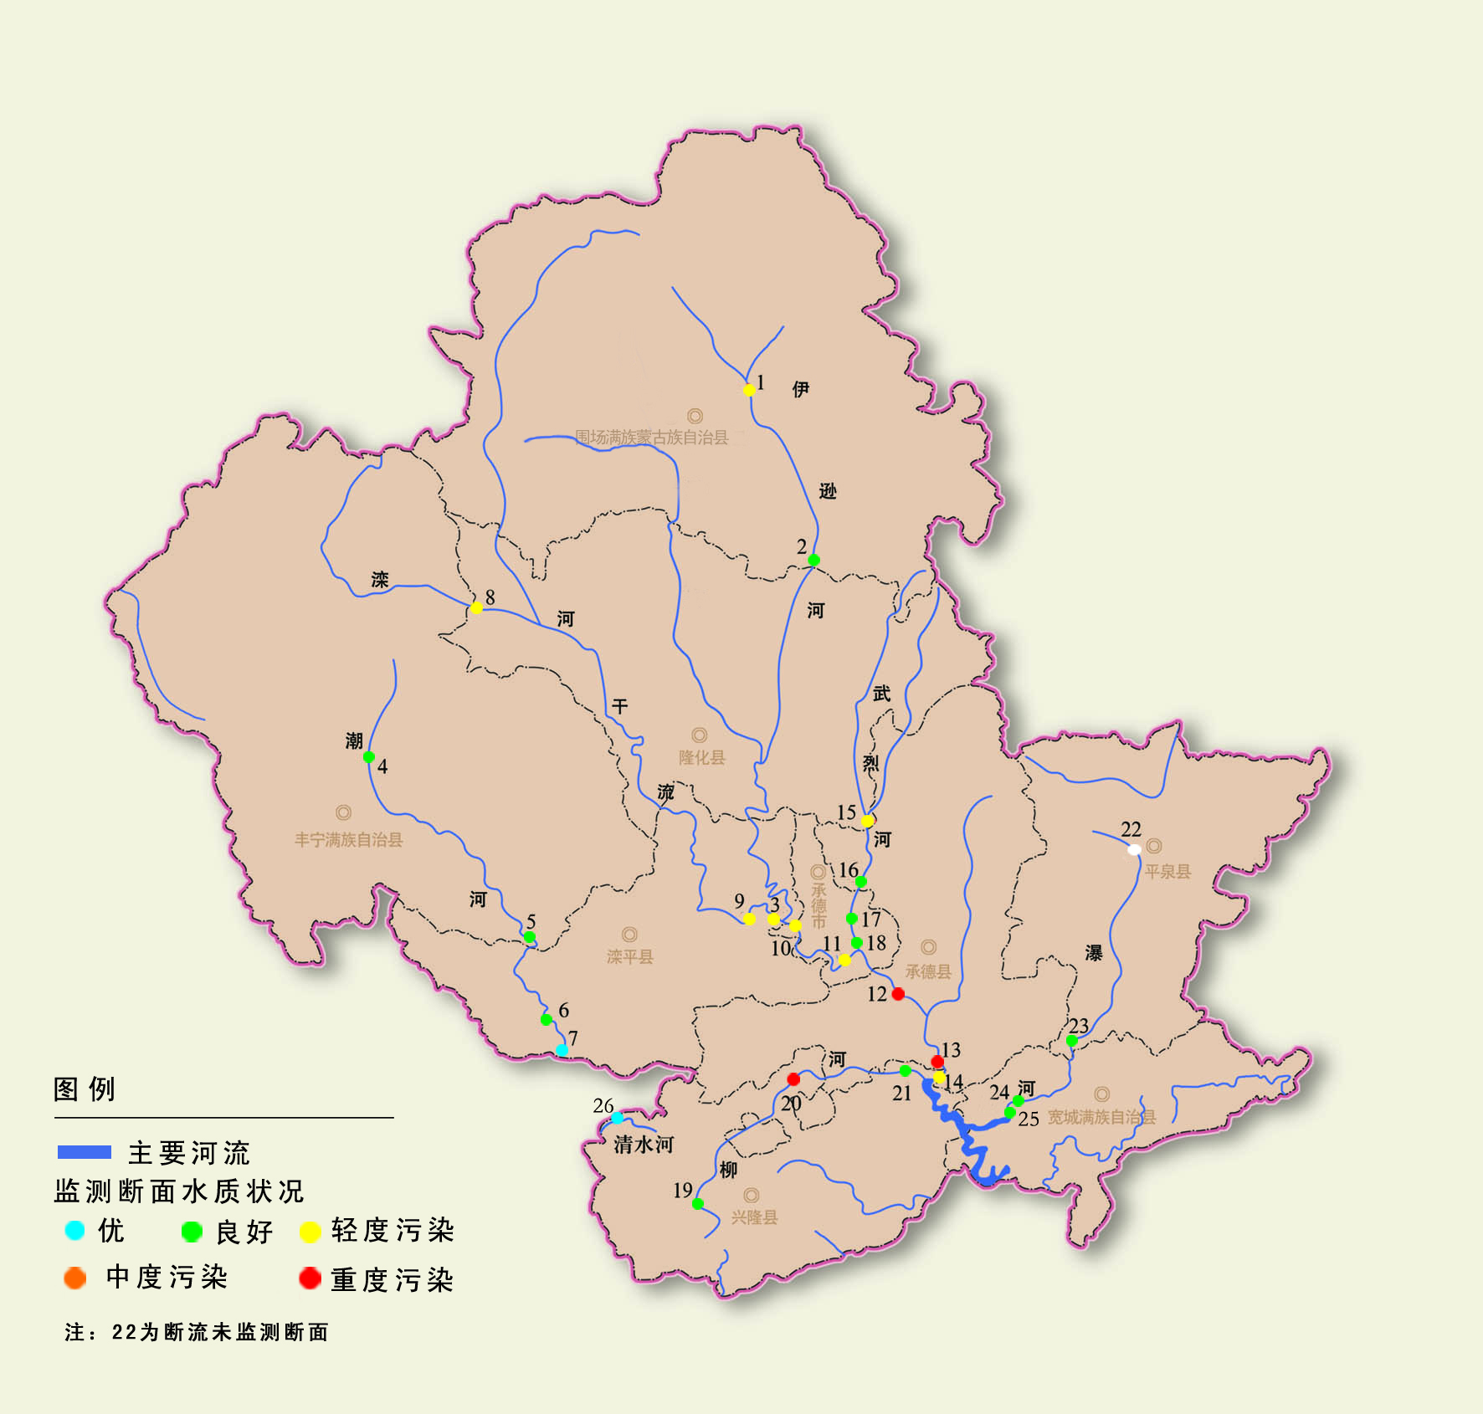
2012年主要河流水质及断面水质状况
河流  名称 | 断面名称 | 水质状况图中对应编号 | 监测情况 |  |  |  |  | 河流水质状况
河流  名称 | 断面名称 | 水质状况图中对应编号 | 本年监  测次数 | 本年超  标次数 | 定类污染物 | 本年断面水质类别 | 2011年断面水质类别 | 河流水质状况
伊逊河 | 围场上游 | 1 | 8 | 1 | 生化需氧量 | Ⅳ | Ⅳ | 轻度污染
伊逊河 | 唐三营 | 2 | 8 | 0 |  | Ⅲ | Ⅲ | 轻度污染
伊逊河 | 李台 | 3 | 8 | 1 | 生化需氧量 | Ⅳ | Ⅲ | 轻度污染
潮河 | 丰宁上游 | 4 | 7 | 0 |  | Ⅲ | Ⅲ | 良好
潮河 | 天桥 | 5 | 8 | 0 |  | Ⅲ | Ⅲ | 良好
潮河 | 营盘 | 6 | 8 | 0 |  | Ⅲ | Ⅲ | 良好
潮河 | 古北口 | 7 | 8 | 0 |  | Ⅱ | Ⅱ | 良好
滦河 | 郭家屯 | 8 | 7 | 0 | 生化需氧量 | Ⅳ | Ⅲ | 中度污染
滦河 | 宫后 | 9 | 8 | 1 | 生化需氧量 | Ⅳ | Ⅳ | 中度污染
滦河 | 承钢大桥 | 10 | 8 | 1 | 生化需氧量 | Ⅳ | Ⅳ | 中度污染
滦河 | 偏桥子大桥 | 11 | 8 | 0 | 生化需氧量 | Ⅳ | Ⅲ | 中度污染
滦河 | 上板城大桥 | 12 | 8 | 6 | 氨氮 | 劣Ⅴ | Ⅴ | 中度污染
滦河 | 乌龙矶大桥 | 13 | 8 | 4 | 氨氮 | 劣Ⅴ | Ⅴ | 中度污染
滦河 | 大杖子（一） | 14 | 8 | 0 | 生化需氧量 | Ⅳ | Ⅳ | 中度污染
武烈河 | 磷矿上游 | 15 | 8 | 0 | 生化需氧量 | Ⅳ | Ⅳ | 良好
武烈河 | 上二道河子 | 16 | 8 | 0 |  | Ⅲ | Ⅲ | 良好
武烈河 | 旅游桥 | 17 | 8 | 0 |  | Ⅲ | Ⅲ | 良好
武烈河 | 雹神庙 | 18 | 8 | 0 |  | Ⅲ | Ⅳ | 良好
柳河 | 兴隆上游 | 19 | 8 | 0 |  | Ⅲ | Ⅲ | 良好
柳河 | 26#大桥 | 20 | 8 | 4 | 氨氮 | 劣Ⅴ | Ⅳ | 良好
柳河 | 大杖子（二） | 21 | 8 | 0 |  | Ⅲ | Ⅲ | 良好
瀑河 | 平泉上游 | 22 | 断流 | 断流 |  | 未监测 | 未监测 | 良好
瀑河 | 党坝 | 23 | 8 | 1 |  | Ⅲ | Ⅲ | 良好
瀑河 | 后杨树湾 | 24 | 8 | 0 |  | Ⅲ | Ⅲ | 良好
瀑河 | 大桑园 | 25 | 8 | 0 |  | Ⅲ | Ⅲ | 良好
清水河 | 墙子路 | 26 | 8 | 3 |  | Ⅱ | Ⅲ | 优

承德市主要河流监测断面历年水质类别统计表
年度 | 实测断面数量 | 各水质类别断面数量统计
年度 | 实测断面数量 | Ⅱ | Ⅲ | Ⅳ | Ⅴ | 劣Ⅴ
2002 | 25 | 0 | 0 | 19 | 0 | 6
2003 | 25 | 0 | 0 | 12 | 2 | 11
2004 | 25 | 3 | 1 | 8 | 1 | 12
2005 | 25 | 4 | 7 | 6 | 2 | 6
2006 | 25 | 4 | 8 | 6 | 1 | 6
2007 | 25 | 1 | 5 | 12 | 1 | 6
2008 | 25 | 2 | 8 | 8 | 2 | 5
2009 | 24 | 2 | 13 | 4 | 1 | 4
2010 | 23 | 3 | 15 | 2 | 0 | 3
2011 | 25 | 1 | 15 | 7 | 2 | 0
2012 | 25 | 2 | 12 | 8 | 0 | 3
注：2011年以前监测断面总数为25个，2011年增加到26个。2009年平泉上游断流，实测24个断面；2010年平泉上游和兴隆上游断流，实测23个断面；2011年平泉上游断流，实测25个断面，2012年平泉上游断流，实测25个断面。

（一）滦河干流水质状况
滦河发源于丰宁县西北大滩界牌梁，向西流经张家口沽源县，向北流经内蒙古多伦县，向南流进承德市，承德境内干流长374公里。在承德境内流经丰宁县、隆化县、滦平县、双滦区、双桥区、承德县、兴隆县、宽城县，在宽城县汇入潘家口水库，滦河提供的水量占潘家口水库入库总水量的93.4%。2012年滦河水质总体为中度污染。与2011年相比较，主要污染物化学需氧量浓度明显降低，氨氮浓度无明显变化，生化需氧量浓度明显升高。
（二）武烈河水质状况
武烈河的源头有三个，分别为内蒙境内的固都尔乎山麓的固都尔呼河、隆化县境内茅荆坝森林公园的茅沟河、现承德县北大山森林公园的玉带河。三条河流在隆化县中关镇交汇，称为武烈河。继续向下流经承德市区16.4公里于冯营子乡汇入滦河。武烈河是承德避暑山庄湖区的主要水源，也是承德市区的重要饮用水源之一。2012年武烈河水质总体为良好。与2011年相比较，主要污染物化学需氧量浓度明显降低，氨氮浓度明显降低，生化需氧量浓度无明显变化。
（三）伊逊河水质状况
伊逊河发源于围场县哈里哈乡，流经围场县、隆化县、滦平县，至双滦区滦河镇汇入滦河，全长195公里。2012年伊逊河水质总体为轻度污染。与2011年相比较，主要污染物化学需氧量浓度明显降低，氨氮浓度明显降低，生化需氧量浓度明显升高。
（四）柳河水质状况
柳河发源于兴隆县六里坪山，流经兴隆县、鹰手营子矿区、承德县，复入兴隆县汇入滦河。干流长度114公里。2012年柳河水质总体为良好。与2011年相比较，主要污染物化学需氧量浓度明显降低，氨氮明显升高，生化需氧量浓度无明显变化。
（五）瀑河水质状况
瀑河源头分别为平泉县沙坨子乡石砬哈沟川里安杖子村同七家岱川的界山，瓦店村同七家岱乡双河村、杨杖子村的界山南麓。两源头在平泉县八家村南汇流，流经平泉县，至宽城县汇入滦河。全长160公里。2012年瀑河水质总体为良好。与2011年相比较，主要污染物化学需氧量浓度明显降低，氨氮浓度明显降低，生化需氧量浓度无明显变化。
（六）潮河水质状况
潮河发源于丰宁县上黄旗哈拉海沟，流经丰宁县、滦平县，至北京市密云县汇入密云水库。潮河干流全长253公里，在承德市境内长185.8公里，其提供的水量占密云水库入库总水量的56.7%。2012年潮河水质状况总体为良好。与2011年相比，主要污染物化学需氧量浓度明显降低，氨氮浓度明显降低，生化需氧量浓度无明显变化。
（七）清水河水质状况
清水河发源于兴隆县前苇塘以上雾灵山南麓，流经兴隆县，至北京市密云县汇入密云水库。清水河承德境内全长25公里。2012年清水河承德段水质总体为优。与2011年相比，主要污染物化学需氧量浓度明显降低，氨氮浓度明显降低，生化需氧量浓度无明显变化。
三、城市地下水水质状况
本年对我市地下水7个井位，23个项目进行了监测，水质评价为良好的点位2个。评价为较差的点位4个，评价为极差的点位1。由于7个点位不能科学评估市区（包括双桥区、双滦区、营子水）地下水环境总体质量，因此，我市2012年按照国家相关技术规范对地下水监测点位重新进行了布设，并按照省环境保护厅的要求从2013年开始启用新点位进行监测，2013年1月的监测结果是：
地下水23个监测点位除3个点位因地下水管道冰冻未监测外，监测的20个点位中，水质良好的点位16个，占监测点位的80%；水质较差的点位4个，占监测点位的20%。4个水质较差点位分别是：崔梨沟点位、凤凰山大桥点位、西营点位、锦绣城点位。较差的4个点位，崔梨沟和锦绣城点位超标是由于自然本底值高所致；凤凰山大桥点位地下水取水为浅层地表水，该点位超标与地下水与武烈河水相互补充的特性有关；西营点位超标原因与该点位上游工业源污染物排放、固体废弃物非安全处置有关。
四、城市集中式饮用水源地水质状况
2012年，市区主要集中式饮用水源地各监测项目稳定达到国家地下水Ⅲ类标准，满足集中式饮用水源地水质要求，全年水质达标率为100%。
五、城市声环境质量状况
2012年市区的区域环境噪声平均等效声级为50.6dB（A），比2011年下降了0.1dB（A）。从网格点声级分布看，中度污染以上的高噪音区域占网格总数的比例为6.76%。与“十一五” 期间数值相比变化不明显。
2012年市区交通噪声26个路段监测结果，平均车流量为1707辆/小时，交通噪声均值为66.9dB（A），较2011年上升了26dB（A）。质量等级为好。从“十一五” 以来监测数值来看，道路交通噪声逐年上升，与我市机动车保有量逐年增加有关。
2012年市区功能区噪声，一类区、二类区、四类区昼间噪声和夜间噪声均未出现超标。
六、基本农田区土壤环境质量
承德市基本农田区为平泉、隆化、围场、丰宁4个县，2012年选定采样点3个，分别为平泉县黄土梁子乡梁后村，隆化县张三营乡河东村，围场县腰栈乡永合栈村。各点位各项污染物均没有出现超标现象。基本农田区所监测各项污染物单项污染指数均小于1，综合污染指数均小于0.7，土壤污染等级为清洁（安全）。
七、生态环境质量状况
全市建有省级以上自然保护区14个，其中国家级5个，省级9个，保护区数量和面积位居全省首位。全市已有8个乡镇获得“国家级生态乡镇”称号，22个城镇获得“省级环境优美城镇”称号，平泉县成为全省首个“省级环境保护模范城市创建规划”通过专家论证并经政府批准实施的县。全市完成造林面积共81万亩，超额完成省下达的造林77万亩的工作任务，全市森林覆盖率达到55.8%，为全省最高。依据《生态环境状况评价技术规范（试行）》，2012年承德市生态环境质量级别为良好。

承德市省级以上自然保护区分布图
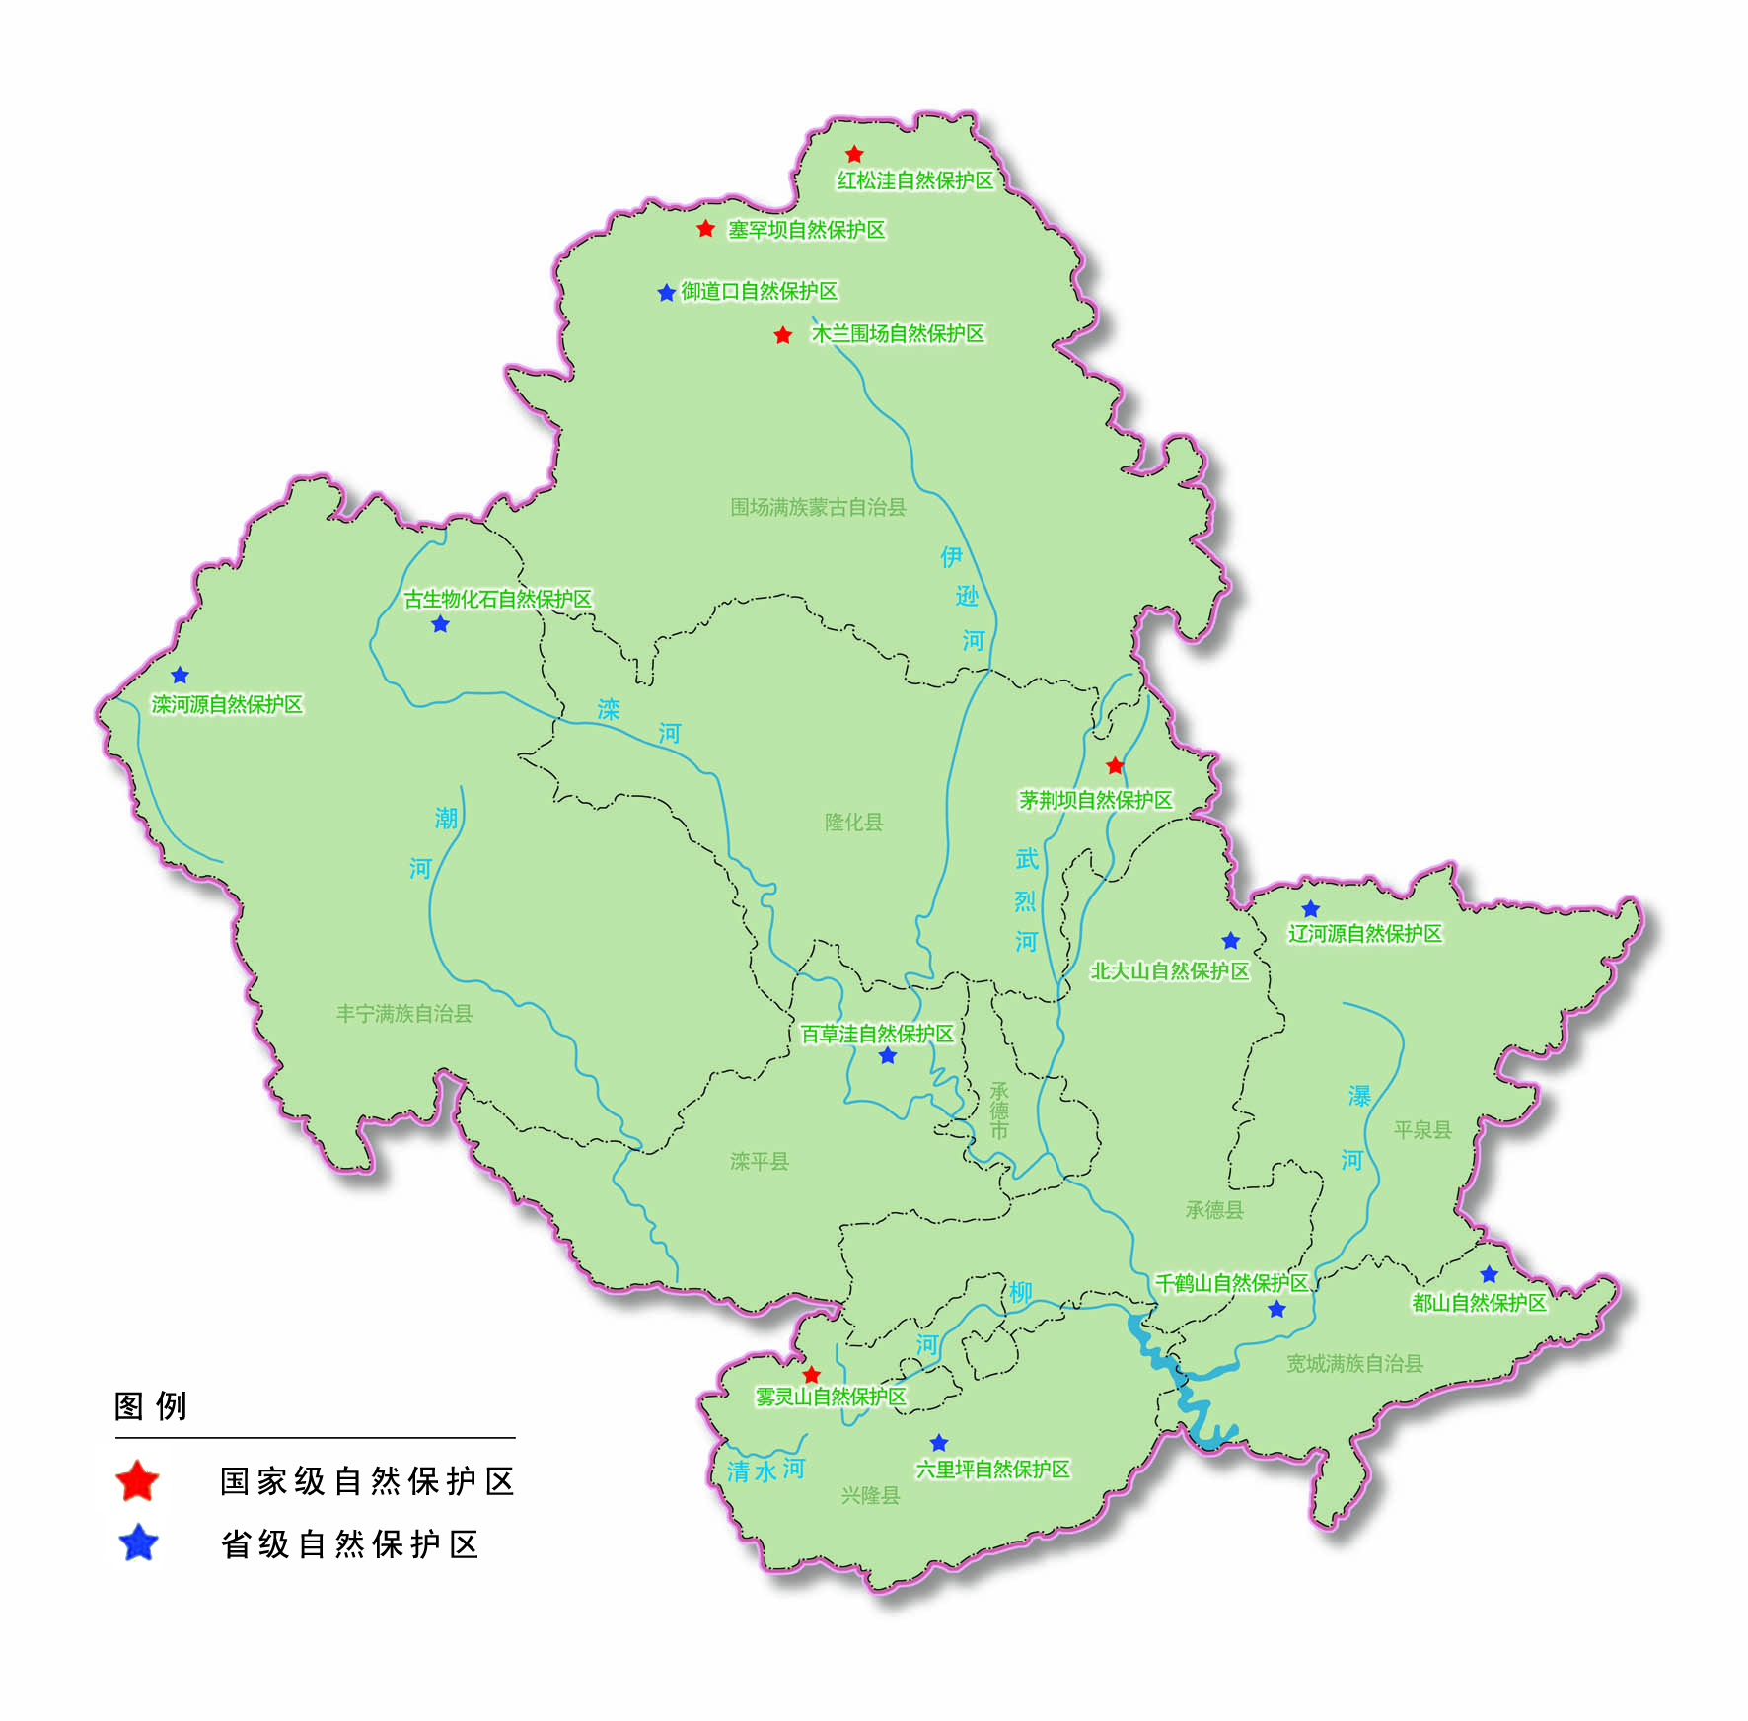

第三部分 市区及各县环境质量状况

市区环境质量状况
- 环境空气质量：城区环境空气质量达到和好于Ⅱ级天数为350天，比2011年增加了1天，I级天数为188天，比2011年增加了6天。
市区环境空气质量Ⅰ级天数年度变化图
市区环境空气质量达到和好于Ⅱ级天数年度变化图

- 水环境质量：武烈河双桥区段水质状况由轻度污染转为良好；滦河双桥区段水质状况由轻度污染转为重度污染；滦河双滦区段水质状况为轻度污染；柳河营子区段水质状况为重度污染。

承德县环境质量状况
- 环境空气质量：城区环境空气质量达到和好于Ⅱ级天数为341天，比2011年增加了15天，I级天数为187天，比2011年增加了24天。
- 水环境质量：滦河承德县段水质状况为由重度污染转为轻度污染。

丰宁县环境质量状况
- 环境空气质量：城区环境空气质量达到和好于Ⅱ级天数为360天，比2012年持平，I级天数为249天，比2012年减少17天，Ⅱ级天数为111天，比2012年增加17天。
- 水环境质量：潮河丰宁县段水质状况为良好。

宽城县环境质量状况
- 环境空气质量：城区环境空气质量达到和好于Ⅱ级天数为336天，比2012年增加了6天，I级天数为79天，与2012年减少31天，Ⅱ级天数为257天，比2012年增加了37天。
- 水环境质量：瀑河宽城县段水质状况为良好。
隆化县环境质量状况
- 环境空气质量：城区环境空气质量达到和好于Ⅱ级天数为334天，比2012年增加1天，I级天数为110天，比2012年减少14天，Ⅱ级天数为225天，比2012年增加15天。
- 水环境质量：滦河隆化县段水质状况为良好；伊逊河隆化县段水质状况为轻度污染转为良好。

滦平县环境质量状况
- 环境空气质量：城区环境空气质量达到和好于Ⅱ级天数为350天，比2012年增加了2天，I级天数为163天，比2012年增加4天，Ⅱ级天数为187天，比2012年减少了2天。
- 水环境质量：潮河滦平县段水质状况为良好转为优秀。

平泉县环境质量状况
- 环境空气质量：城区环境空气质量达到和好于Ⅱ级天数为335天，比2011年增加了6天，I级天数为186天，比2011年增加19天。
- 水环境质量：瀑河平泉县段水质状况为良好。

围场县环境质量状况
- 环境空气质量：城区环境空气质量达到和好于Ⅱ级天数为351天，比2011年增加了16天，I级天数为40天，比2011年增加4天。
- 水环境质量：伊逊河围场县段上游水质状况为轻度污染，出境水质状况为良好。

兴隆县环境质量状况
- 环境空气质量：城区环境空气质量达到和好于Ⅱ级天数为354天，比2011年增加1天，I级天数为186天，比2011年减少了17天。
- 水环境质量：柳河兴隆县段上游水质状况为良好，出境水质状况为良好。

第四部分 主要措施与行动

市委、市政府历来高度重视环境保护，把保护环境作为全面建成小康社会的重要基础，实施可持续发展战略。2012年，市委、市政府召开了“全市着力改善发展环境、着力改善生态环境动员暨警示教育大会”，印发了《关于实施着力改善“两个环境”重点工作责任目标分解方案》，市政府召开了“第八次环境保护大会”，印发了《关于进一步加强环境保护工作推进生态文明建设的决定》，进一步明确了“十二五”环境保护目标任务、重点工作及政策措施，使得环境保护的战略地位更加强化，指导思想更加明晰，重点任务更加突出，保障措施更加有力。
全市环保系统坚决贯彻市委市政府关于环境保护的决策部署，紧紧围绕让大家喝上干净的水，呼吸上清新的空气，有更好的工作和生活环境的目标，全力推进了“环保为民六项工程”。
一、空气质量改善工程
实施了《承德市空气环境质量改善专项行动工作方案》，启动了PM_{2.5}监测及数据发布工作，在市区范围内实施了黄标车禁行，全年累计取缔燃煤锅炉123台，完成大气污染治理项目9项，核发机动车环保合格标志9.2万枚，淘汰老旧车辆和“黄标”机动车4084辆。围绕“十二五”大气污染防治的重点工作，按照国家和省有关工作部署，开展了一系列调查、摸排和项目谋划上报工作。全市包括电力行业氮氧化物治理等9类308个重点项目被纳入国务院《重点区域大气污染防治“十二五”规划》，为进一步开展大气污染防治打下了坚实的基础。
二、水环境治理工程
严格执行了《重点水源涵养生态功能保护区规划》和跨界断面水质目标考核政策，由于跨界断面水质超标分别对一县一区扣缴生态补偿金120万元。启动了武烈河和滦潮河流域水污染防治专项行动，全年争取到位国家水污染治理项目资金8034万元，累计完成水污染治理项目68项。对全市22个饮用水源地环境保护情况进行了全面检查和梳理，针对存在问题进行了整改。
三、污染减排攻坚工程
深入推进了《承德市污染减排“23334”行动计划》和《承德市“22221”环境整治工程实施意见》，全年累计完成减排项目142项，超出计划8项。
四、生态文明建设工程
实施了《承德市创建国家环境保护模范城市攻坚工作实施方案》，完成了列入生态市建设计划的50项工程项目。生态市的19项考核指标已有11项达标，国家环境保护模范城市的26项考核指标已有22项达标。新增了4个“国家级生态乡镇”和6个“省级环境优美城镇”。
五、农村环境综合整治工程
全年启动了8个片区90个村庄的整治工作，争取到位国家、省农村环境连片整治示范项目资金1301万元，累计建成生活垃圾填埋场2座、垃圾中转站3座、垃圾池676个，配置垃圾桶（箱）5406个、垃圾收集和转运车78辆，建设生活污水管网2600米，整治后的村庄生活垃圾定点存放清运率达到100%。
六、环境安全保障工程
开展了整治违法排污企业保障群众健康环保专项行动和环境安全“百日大检查”活动，共消除环境安全隐患38项；“12369”环保投诉举报热线共受理信访案件615件，全部做到及时查处和反馈。全年共否决29个选址不合理、不符合产业政策、效益低污染严重的项目。严格执行了危险废物转移联单制度，编制了《危险废物转移办理指南》，规范了工作流程，全年共安全转移处置各类危险废物425吨。

